**网格交易计划V5.0详解及攻略**

原创2021-08-12 19:37·[基中宝](https://www.toutiao.com/c/user/token/MS4wLjABAAAAM7Vs6Ygl9ALlTMcQDTcWmTC7vkndz0su9m8mYFqCHky-vtT9Js0quZbdV3o-H5pV/?source=tuwen_detail)

使用网格交易计划以来，实战中不断迭代、创新，V5.0虽然只是增加了一个参数，理念和功能却是一次质的提升，越来越智能！

我们知道，网格交易的基本原理是高抛低吸，希望标的一直快速上下震荡，比如：一只基金的价格若一直在0.8元到1.2元之间快速震荡，网格粒度设置为5%的话，那就天天有肉吃。

可是，哪有那么好的标的给你去吃差价，强周期证券ETF，算是震荡好的了吧，以前的乖宝宝，最近这一年来，这头驴不听话了，一个方向死里拽。

面对这种情况，通常的做法是通过上、下限设置把网撒大一些，免得有漏网之鱼，可是，这样漏洞很多呀，经常是赚了吆喝亏了钱。

其它的传媒ETF、畜牧ETF、中概互联ETF、消费ETF、医药ETF等等，更是不省油的灯，或者说它们根本就不适合做普通的网格交易，我看很多大V还推荐这些ETF，仿佛只要沾上ETF的边，就可以无条件做网格似的，不知用意何在。

**外部环境变了，还死守原来的网格策略，肯定是得不偿失的。**

网格计划5.0是该上场了。

**一、大胆的设想**

网格计划5.0的设想很明确，那就是：

**在预设的可控网格区间，若不出如来佛的手掌心，那就尽情网格；**

**跌破下限价格，急速下坡时，跟踪就行，反弹时买入多份，这一步很关键，就像棋盘上点了一个角、打了一个桩，这是联络站；**

**上涨途中，自动追踪W走势的平缓区域，就像鱼群探测器一样，在鱼儿成群结队的地方安营扎寨，进行网格；**

**价格跳出上限，仰望就行，飞得越高越好，回落时清仓，完成一次漂亮的网格计划；**

**大气一点，不必分秒必争，反弹以下的碎肉不必啃光。**

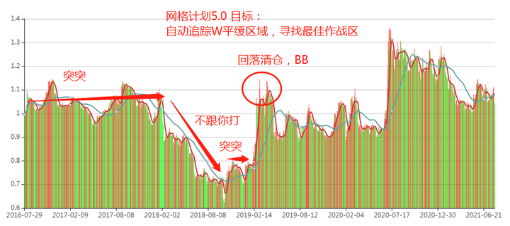

**二、设想的实现效果**

按照设想，整理算法，网格计划5.0实现后，回测效果棒棒哒，下面是一个完整的回测：

1、自动追踪鱼群，围到狭窄的区域，捕捞

2、飞速向下逃窜时，紧跟其后，不做任何操作

3、修整反弹时，捞一网大的

4、赶上岸，跳伞时清仓，完成一次网格计划

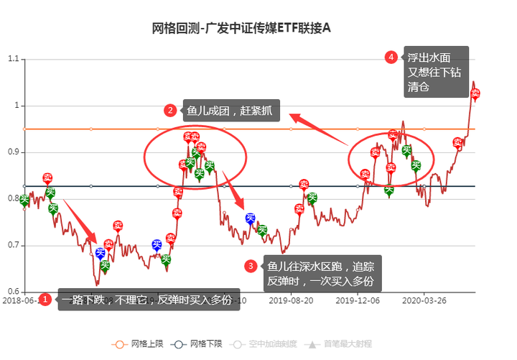

【如何面对一路下跌的基金】

为了能看清计划的特点，对于一路下跌的基金专门做一个回测：

1、探底时，跟踪，发现反弹时，买入多份

2、下探过程中的横盘，网格薅羊毛

3、鱼儿贴着下限边沿游，让其休养生息，观察走向

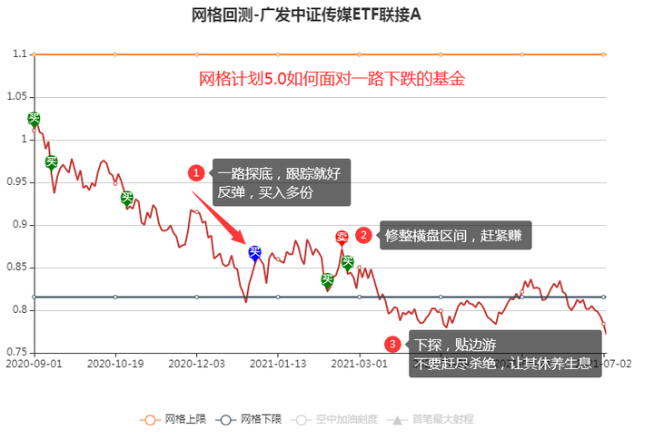

对比回测，普通网格交易，面对一路下跌的基金，一路跌、一路买，慌乱中怨天尤人那是常事！

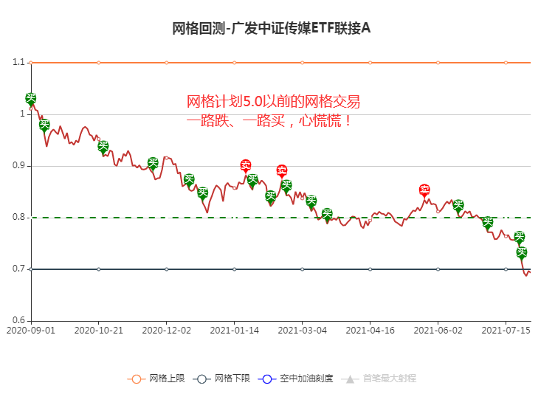

**三、参数解释**

为了实现网格计划5.0的功能，本次增加了一个参数：

**价格低于网格下限，且反弹多少，则买入对应的N份**

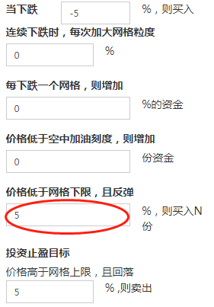

这个参数若配置为0，表示该参数不起任何作用，若配置值大于0，则网格下限会根据需要进行上下移动，以实现自动跟踪的活塞运动。

买入N份的意思是，提醒买入的价格减去上次的交易价格，价格差有多少网格粒度，就买对应多少份。

比如：上次交易价格是1元，本次反弹提醒买入的价格是0.7元，下跌的网格粒度配置为5%，则

N = （1 - 0.7）/ 5% = 6 份

底层意思是本来中途买入的份额，在低点一次性买入，这样就自动实现了网格“炮”的功能，收益远远高于传统意义的网格。

**本次还完善了“自动AI网格”，点击该按钮，下面的参数不允许修改，但是可以看到当前的参数值。**

**每次发出网格交易提醒后，参数又会自动变一次，同样是可以看不能改。**

**如果想改很容易，点击手工参数，修改就行。**

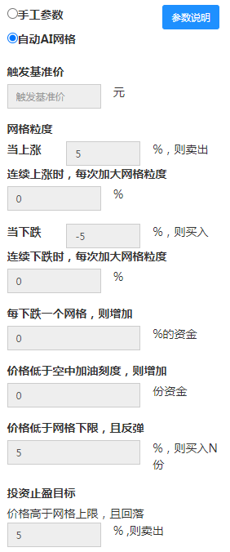

其它参数可以看全新网格计划4.0

四、计划添加方法

参数含义理解了，添加计划那就简单了，打开微信公众号：

基中宝 ->我的 ->网格计划

**这里要注意了，输入基金代码后，系统会根据基金的特点、当前的形式，自动推荐一套参数，自己可根据喜好再进行修改。**

参数修改完成后，点击确认，计划就添加完成了。

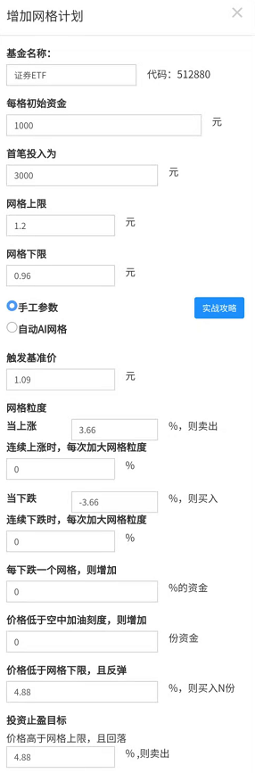

五、实战攻略

基中宝的目标，期望把每一个计划都铸成一把宝剑，很想给每一把剑起一个名字，可惜金庸武侠看得少。

每一把剑，凸显其特点的同时，也不忘其普适性，熟练后，一剑在手、横走江湖。

【上限设置】

投资前最好别想到能赚多少，可以多想想是否亏得起。

网格计划的上限设置很重要，上限决定了你看问题的高度，如果你觉得未来价格很难突破上限，那就先别做计划。

**如果你觉得未来的价格会大大超越上限，在漫漫长夜中，心中便有了灯塔，那就不会轻易半途而废。**

谨记，不要以为身披宝剑便所向披靡，身怀绝技并谨慎前行，那才是常胜将军。

【强周期基金】

虽说是强周期，可并不一定那么乖乖地上下震荡，经常会来点小脾气，典型的基金有证券ETF、军工ETF。

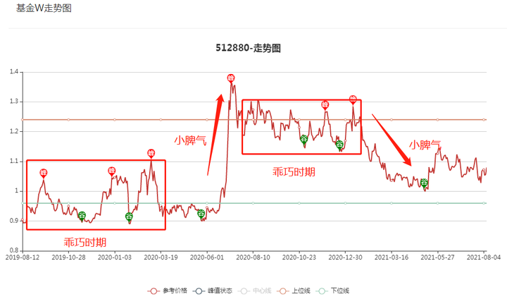

启动时机：

MA60以下可以躲避非理性锋芒，安全多了

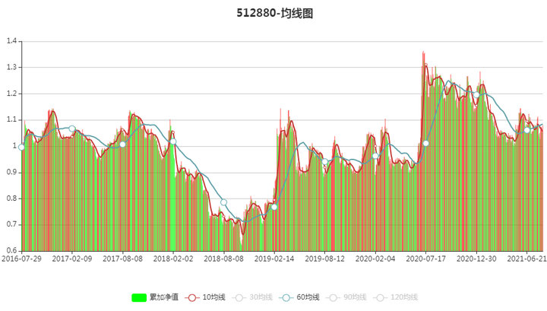

主要参数：

上涨网格粒度： 4%，习惯性地喜欢多赚点

下跌网格粒度： 3%

价格低于网格下限，且反弹 3~5%，则买入N份。**这个粒度应对小脾气足够了**。

价格高于网格上限，且回落 3~5% ,则卖出清仓。

回测效果：

横盘过程中，开了一会小差，醒悟后马上拉升，不必后悔，至少没有损失。

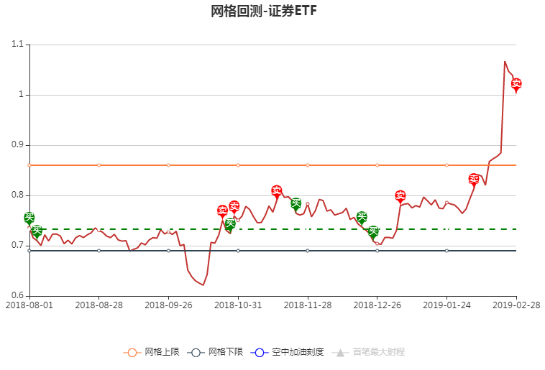

【行业指数基金】

行业指数基金的特点是不设防的跌、放肆的涨，或者说它们更像是大跨步的网格，典型的有：畜牧ETF、传媒ETF、中国互联、5G、芯片ETF、通信ETF、碳中和、资源ETF、医疗、消费、科技等。

行业把控不易，没有《老人与海》的勇气和坚持，很容易被干掉。

网格计划5.0，开始的出发点，是想针对行业指数基金有一个好的解决方案，最终牛刀演变成宝剑，却是意外收获！

行业指数基金把控得好，资金利用率会非常高。

启动时机：

因为难把控，所以尽量选择安全区域落笔，等它进入到**可翻倍定投、我的熊指**，甚至更低的位置，宁愿错过、不要上错。

我的熊指每天更新一次，当前最熊的指数有这些，不带感情色彩的话，里面每一只基金都是机会。

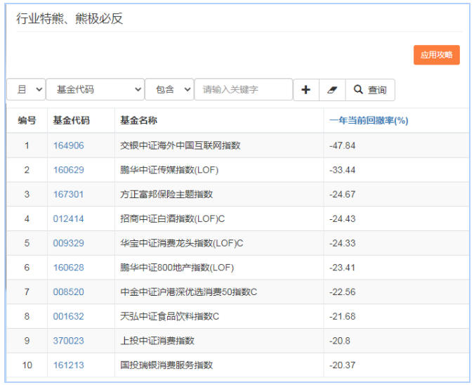

主要参数：

上涨网格粒度： 5~10%

下跌网格粒度： 3~8%

价格低于网格下限，且反弹 5~10%，则买入N份。怕错过机会、又想抓机会。

价格高于网格上限，且回落 5~10% ,则卖出清仓。

回测效果：

在安全边际的保护下，跟随它一路下探，深海中撒下的网，自下而上往上捞，各种鱼通通入网。

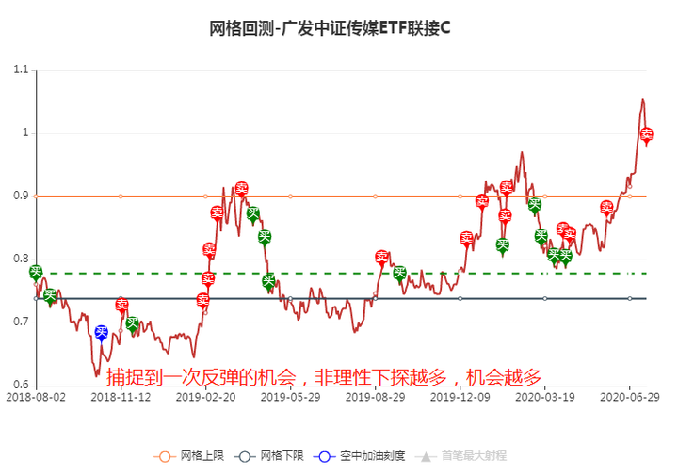

【心目中的牛基】

能成为心目中的牛基，那应该很熟悉了，虽然基金经理不认识我，至少我也听过他的名字，熟悉他的投资风格。

启动时机：

因为喜欢，更多的是不想错过机会，MA60以下就可以考虑入场作战了。

主要参数：

上涨网格粒度： 5~10%，赚钱是主旋律，那么好的基金不太舍得卖的

下跌网格粒度： 3~5%，核心思想还是想多要

价格低于网格下限，且反弹 3~8%，则买入N份。遇到系统性下挫，略有反弹就赶紧捡。

价格高于网格上限，且回落 10~15% ,则卖出清仓。是有点舍不得卖，但遇到泥石俱下的情况，得果断割爱。

回测效果：

刘彦春的景顺长城鼎益，经过几年时间的整理筑底，突飞猛进，在2021年2月期间，最大回撤达到27%，然后进入到调整期，回落卖出实现完美逃顶。

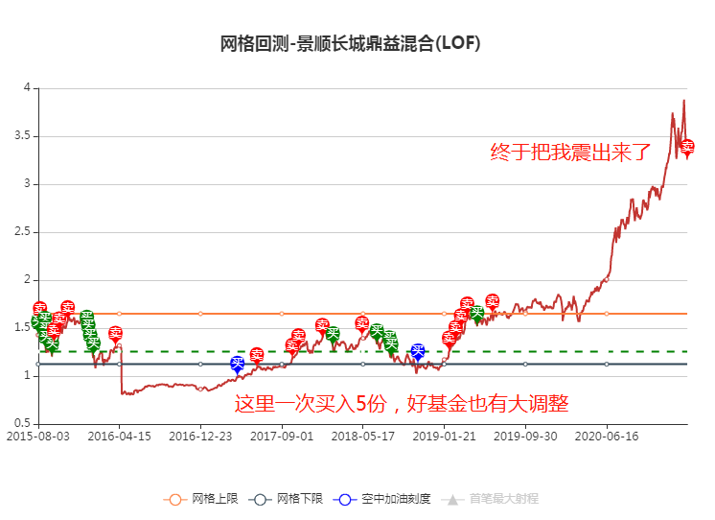

【如何追光鲜亮丽的意中人】

光鲜亮丽，说明她在聚光灯下，是追逐的热点，如最近的新能源板块。

意中人，那就是真的看好，就算别人不喜欢也把她当成宝。

确定如此，那便可以开启追星之路。

**利用网格计划5.0，追星的核心思想是：**

**1、在划定的区间内震荡，刚好吃差价**

**2、若一路上涨，突破上限，仰望她一直向前，你是坚强的后方**

**3、若大幅受挫，跌破下限，那就一路跟踪，关键时刻多买几份，这是市场赠送你的大礼包**

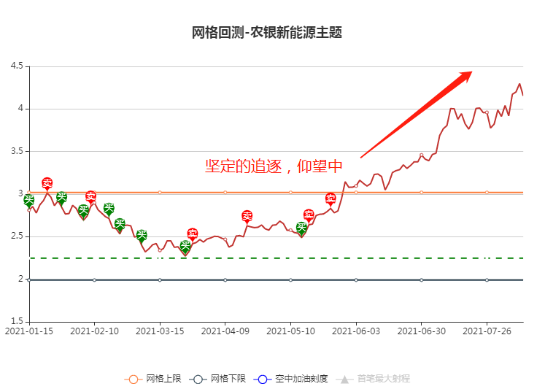

【组合基金】

组合基金，特别是全明星组合基金，各种行业混搭，涨势稳健、回撤相对不大，是长期战役的好标的。

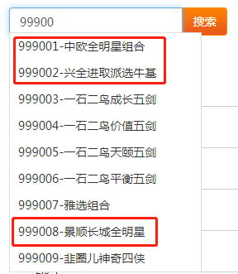

网格策略以吸筹为主，遇到跌破下限的系统性下跌，那是送上门的好机会。

遇到高位系统性下跌，跌破位后也不妨出来休息休息。

启动时机：

MA60以下是个不错的选择。

主要参数：

上涨网格粒度： 5~10%

下跌网格粒度： 3~5%，以吸筹为主

价格低于网格下限，且反弹 3~8%，则买入N份。遇到系统性下挫，反弹就赶紧捡。

价格高于网格上限，且回落 10~20% ,则卖出清仓。不到系统性下跌，坚决力挺。

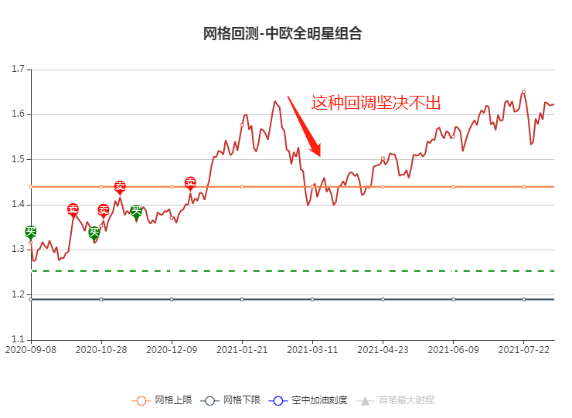

总之，每一组参数代表一种心态，需要在实践中去感悟，以达到运筹帷幄的境界。

聪明人，少讲空话，多做计划！

基中宝一定记得微信关注呀...

投资交流，不构成投资建议，投资有风险！